Министерство науки и высшего образования Российской Федерации

федеральное государственное бюджетное образовательное учреждение

высшего образования
«Санкт-Петербургский государственный университет
промышленных технологий и дизайна»

Институт – Информационных технологий и автоматизации
Направление 09.03.03 – Прикладная информатика в дизайне
Кафедра – Цифровых и аддитивных технологий

РАЗРАБОТКА ПРОЕКТА
ВЕБ-САЙТ ДЛЯ КОМПАНИИ «LIN.CUSTOM»

ОТЧЕТ О ПРОВЕРКЕ НА ВАЛИДНОСТЬ СОЗДАННОГО КОДА

Исполнитель – студент учебной группы 4-МВ-5
(группа)
Сумина Полина Анатольевна
(фамилия, имя, отчество)

Ссылка на используемый ресурс / URL: https://validator.w3.org/nu/; https://webwizkit.vercel.app/tools/css-validator

Санкт-Петербург
2025
Содержание

ВАЛИДАЦИЯ HTML ДОКУМЕНТАЦИИ 3
1. Валидация index.html 3
1.1 Ошибки: 3
2. Валидация about.html 4
2.1 Ошибки: 4
3. Валидация portfolio.html 5
3.1 Предупреждения: 6
3.2 Ошибки: 6
ВАЛИДАЦИЯ CSS СТИЛИЗАЦИИ 7
1. Валидация styles.css 7
2. Валидация about-page.css 7
3. Валидация portfolio-page.css 8

ВАЛИДАЦИЯ HTML ДОКУМЕНТАЦИИ

- Валидация index.html

Проверка файла index.html (1-2 рисунок). Исправлены ошибки и заменены в коде.

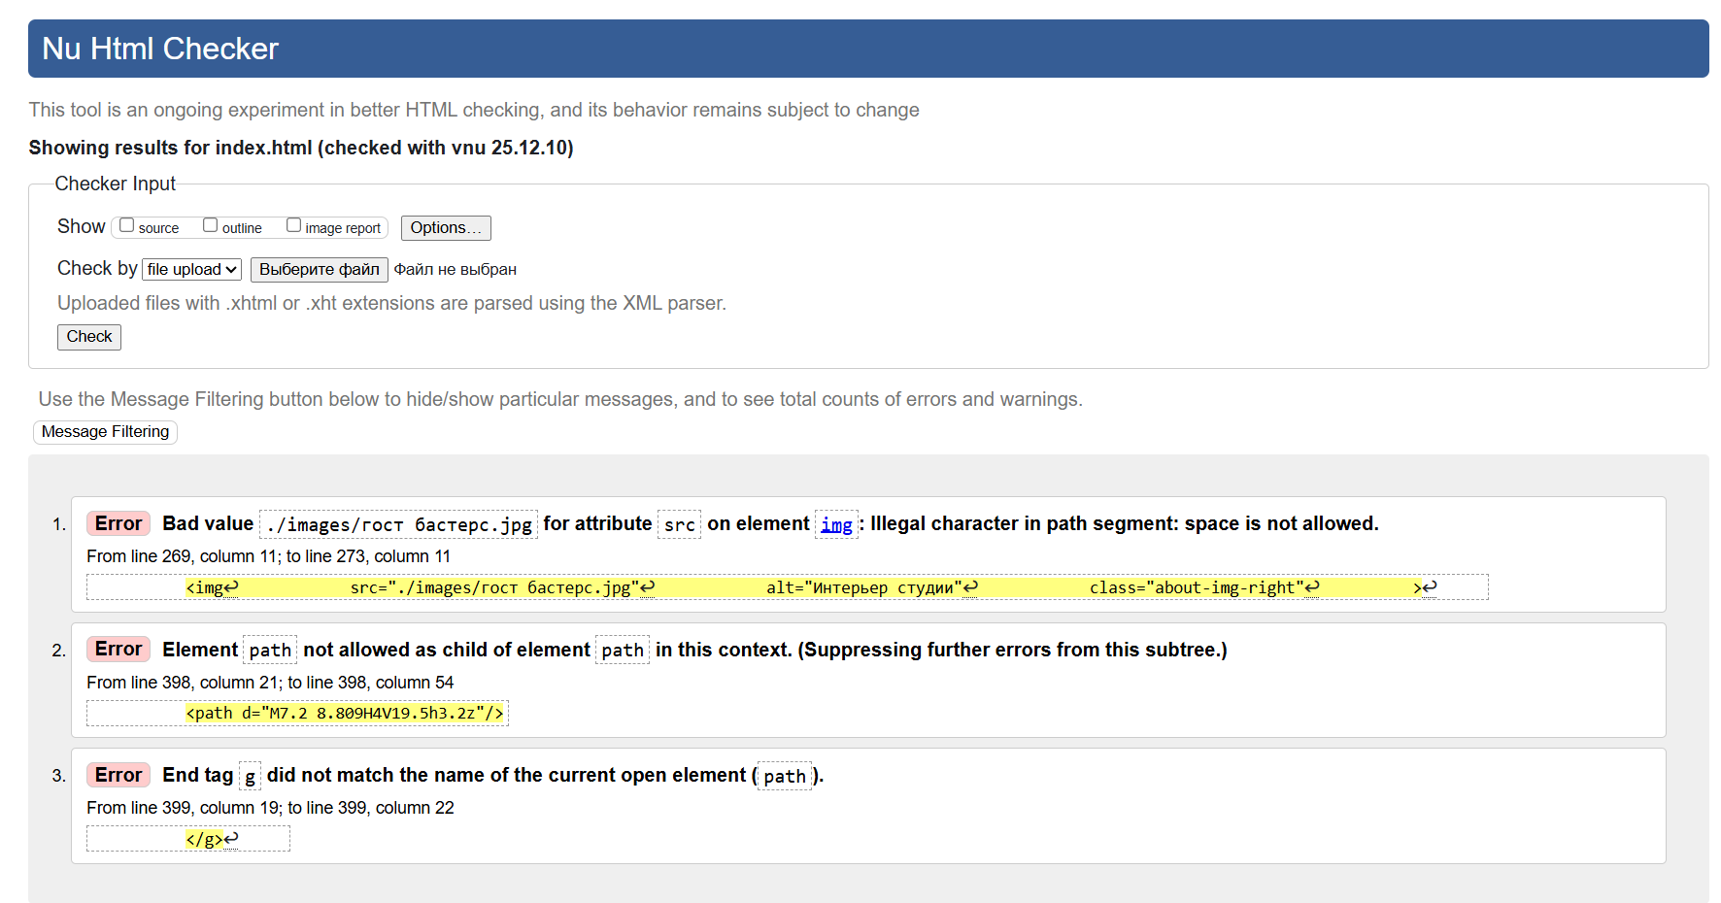
Рисунок 1 – Проверка index.html на ошибки в коде.

Были исправлены следующие ошибки:
  - Ошибки:
– Строка 269, колонка 11 в строку 273, колонка 11 – пробел в имени файла «гост бастерс.jpg» удалён.
– Строка 398, колонка 21 в строку 398, колонка 55 – исправлена вложенность тегов <path>: незакрытый тег теперь корректно самозакрывается.
– Строка 399, колонка 19 в строку 399, колонка 22 – закрывающий тег </g> теперь корректно соответствует ранее открытому тегу <g>, поскольку первый элемент <path> был правильно закрыт и более не требует отдельного закрывающего тега </path>.
Результат проверки всех вышеперечисленных ошибок:

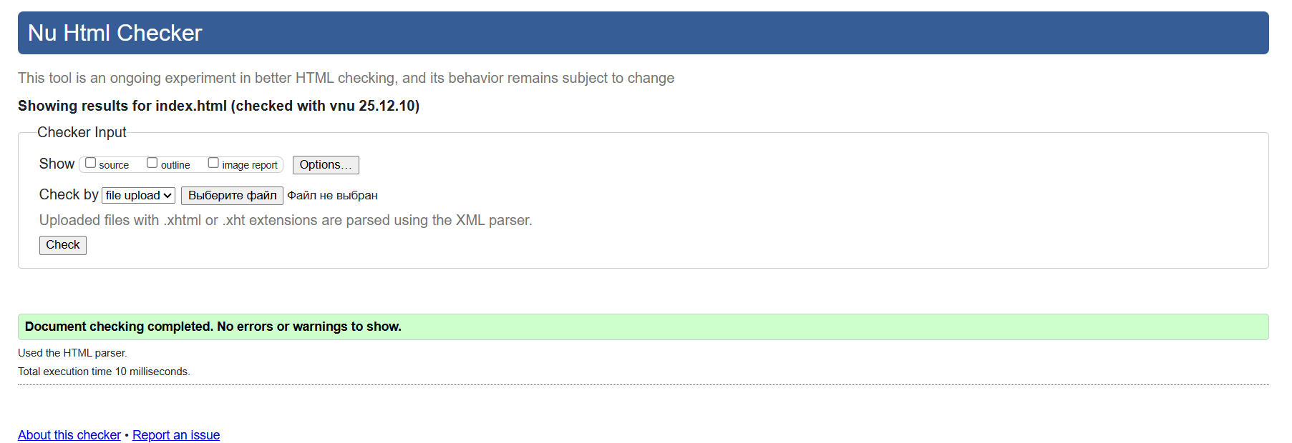
Рисунок 2 – Проверка index.html на ошибки в коде.

- Валидация about.html

Проверка файла about.html (3-4 рисунок). Исправлены ошибки и заменены в коде.

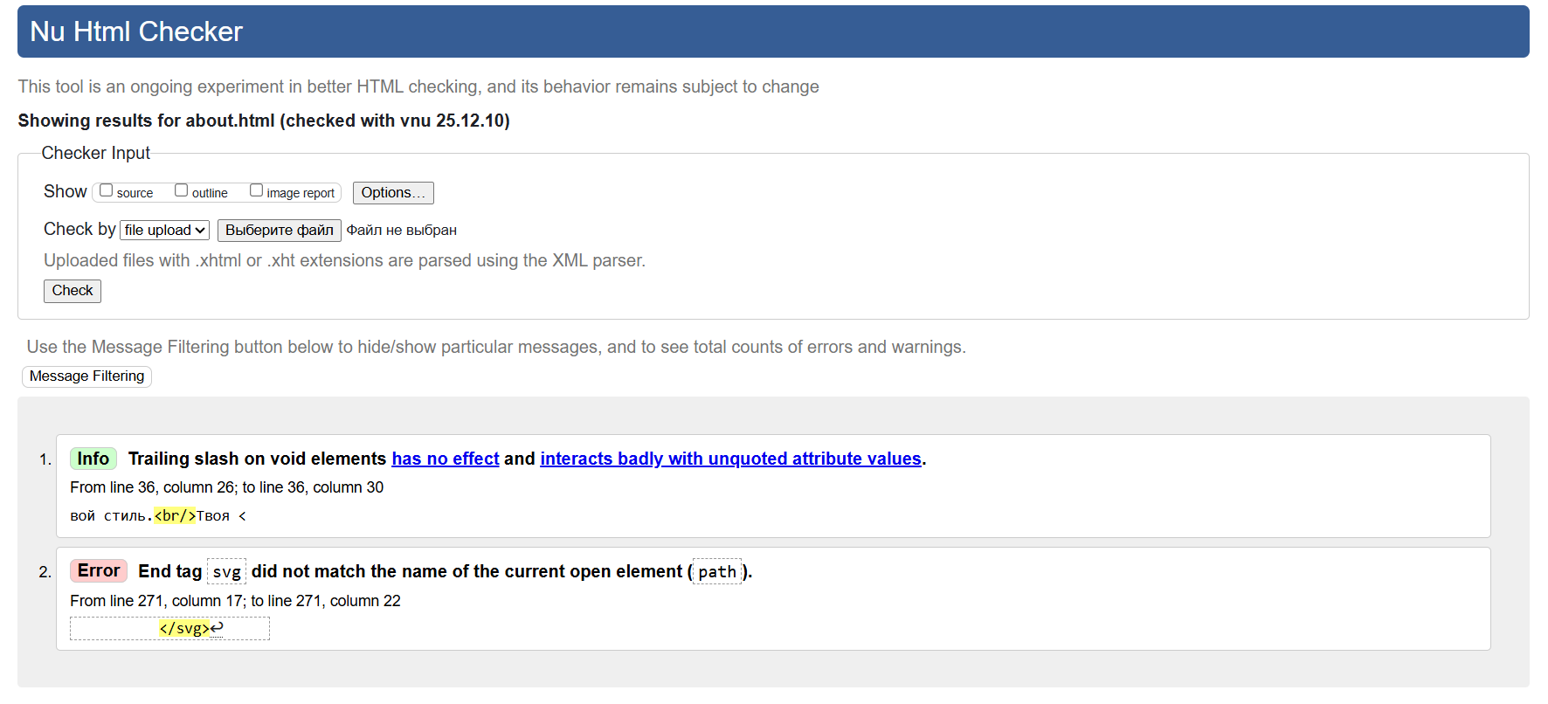
Рисунок 3 – Проверка about.html на ошибки в коде.

Были исправлены следующие ошибки:
  - Ошибки:
– Строка 271, колонка 17 в строку 271, колонка 22 – ошибка устранена добавлением символа «/» для самозакрытия тега <path> в предыдущей строке.

Результат проверки всех вышеперечисленных ошибок:

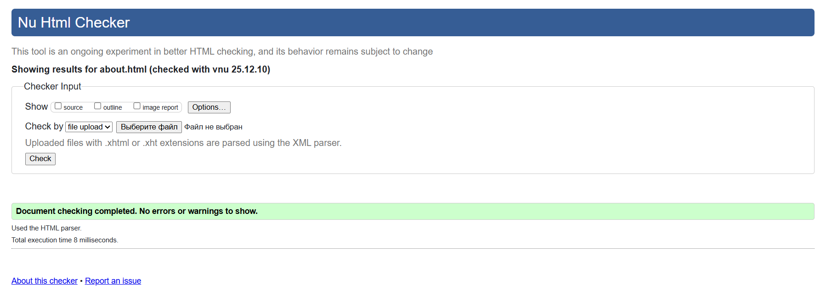
Рисунок 4 – Проверка about.html на ошибки в коде.

- Валидация portfolio.html

Проверка файла portfolio.html (5-6 рисунок). Исправлены ошибки и заменены в коде.

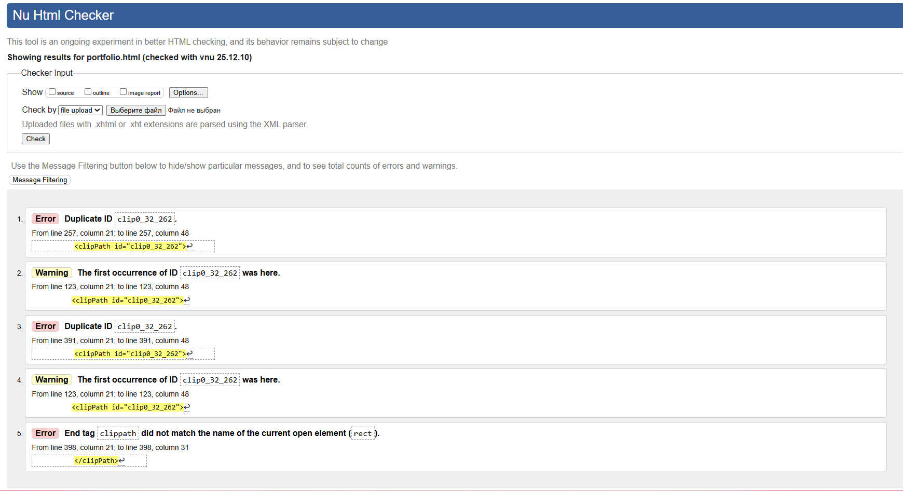
Рисунок 5 – Проверка portfolio.html на ошибки в коде.

Были исправлены следующие ошибки:
  - Предупреждения:
– Строка 123, колонка 21 в строку 123, колонка 48 – дублирующий ID «clip0_32_262» изменён на уникальное значение «clip0_32_263».
  - Ошибки:
– Строка 257, колонка 21 в строку 257, колонка 48 – дублирующий ID «clip0_32_262» изменён на уникальное значение «clip0_32_264».
– Строка 391, колонка 21 в строку 391, колонка 48 – третий дублирующий ID «clip0_32_262» изменён на уникальное значение «clip0_32_265».
– Строка 398, колонка 21 в строку 398, колонка 31 – элементу <rect> внутри <clipPath> добавлен закрывающий символ «/».

Результат проверки всех вышеперечисленных ошибок:

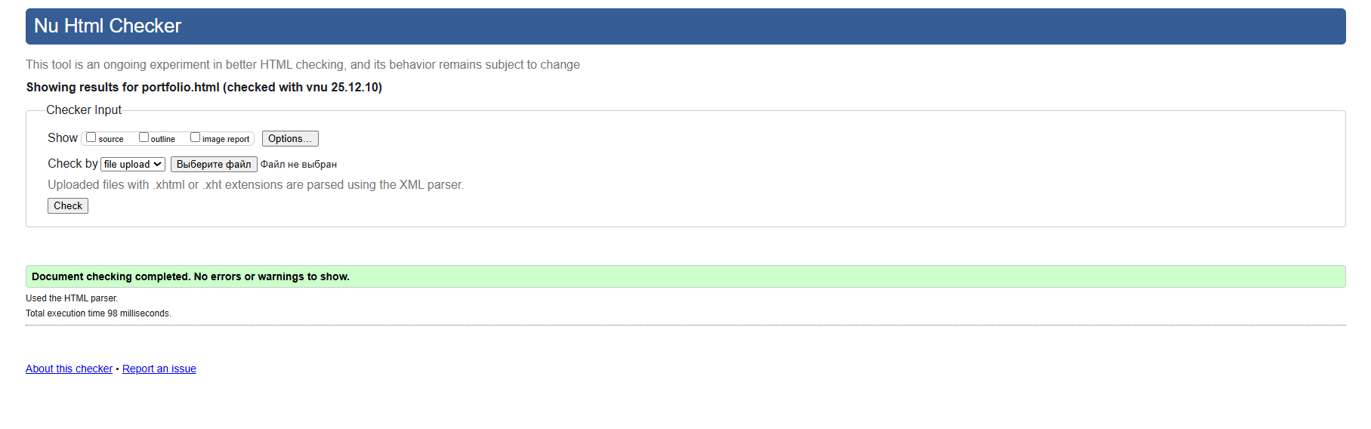
Рисунок 6 – Проверка portfolio.html на ошибки в коде.

ВАЛИДАЦИЯ CSS СТИЛИЗАЦИИ

- Валидация styles.css

Проверка файла styles.css (7 рисунок). Ошибок не обнаружено.

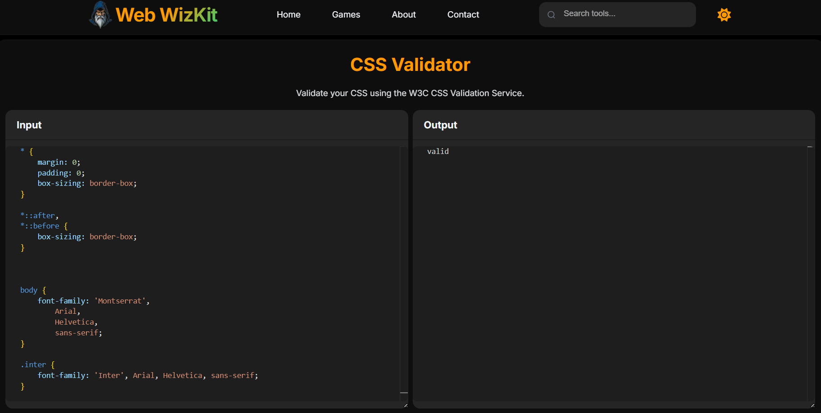
Рисунок 7 – Проверка styles.css на ошибки в коде.

- Валидация about-page.css

Проверка файла about-page.css (8 рисунок). Ошибок не обнаружено.

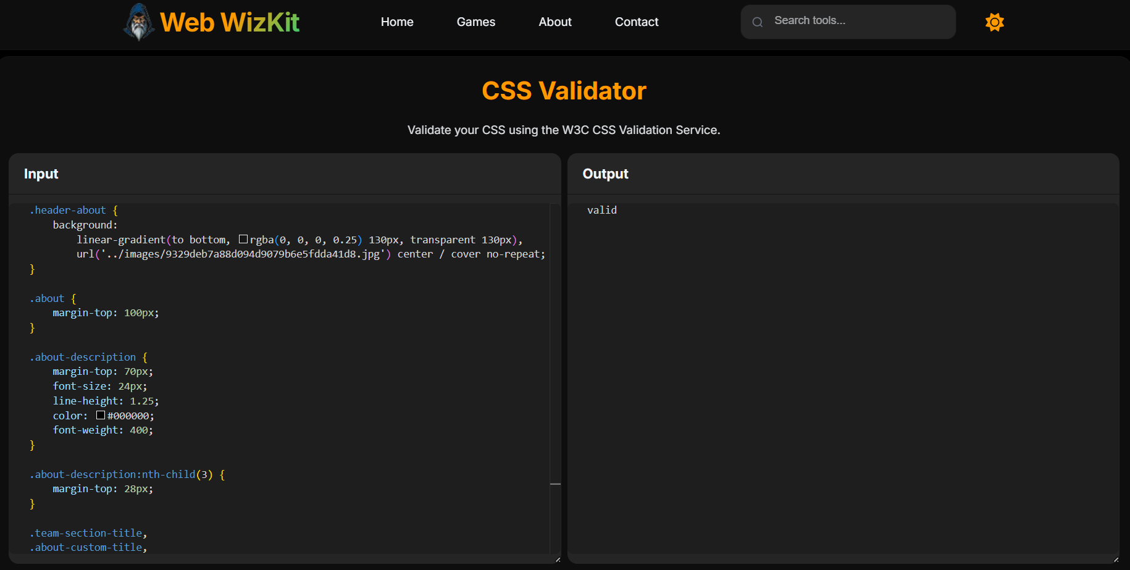
Рисунок 8 – Проверка about-page.css на ошибки в коде.

- Валидация portfolio-page.css

Проверка файла portfolio.css (9 рисунок). Ошибок не обнаружено.

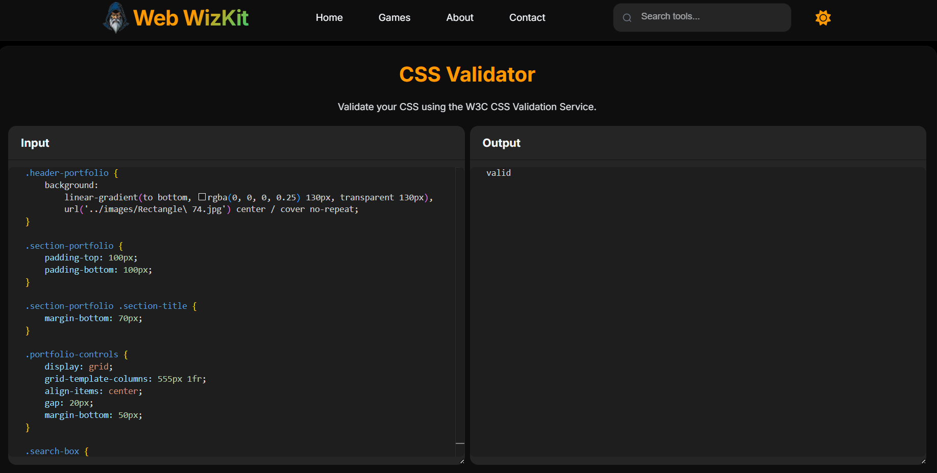
Рисунок 9 – Проверка portfolio-page.css на ошибки в коде.

